**方正阿帕比电子书使用说明**

**方正阿帕比电子书系统，您可以使用两种电子书的阅读方式：在线翻阅，借阅 (离线浏览)。**

**3 操作步骤：**

**进入电子图书平台中；**



**电子图书频道页**

**任选一本书进入电子书详细信息页面；**

**可以在不安装ApabiReader阅读器的情况下点击按钮，在线方式浏览电子书资源；**

**可以在安装ApabiReader阅读器后，点击按钮，可以将电子书下载到本地计算机进行阅读。**



**或者直接在平台检索结果电子书-图书列表，点击或命中页码按钮进行在线阅读。**

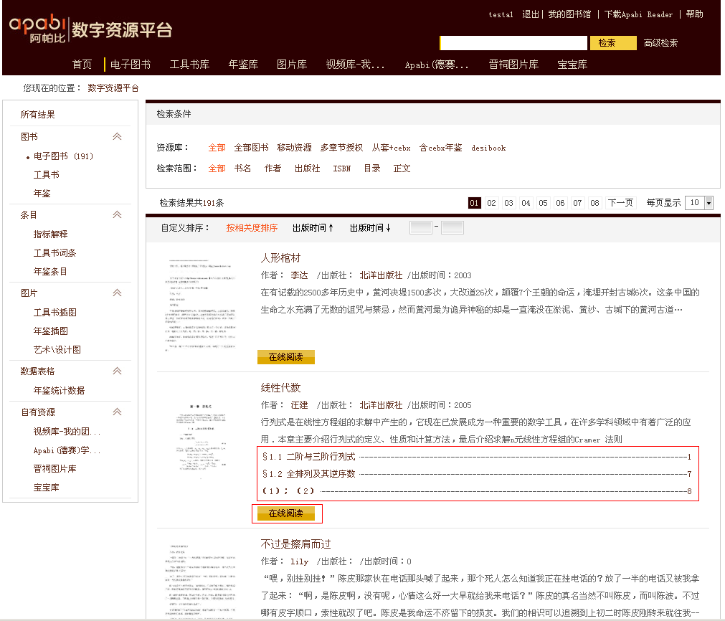



**电子书在线浏览界面**

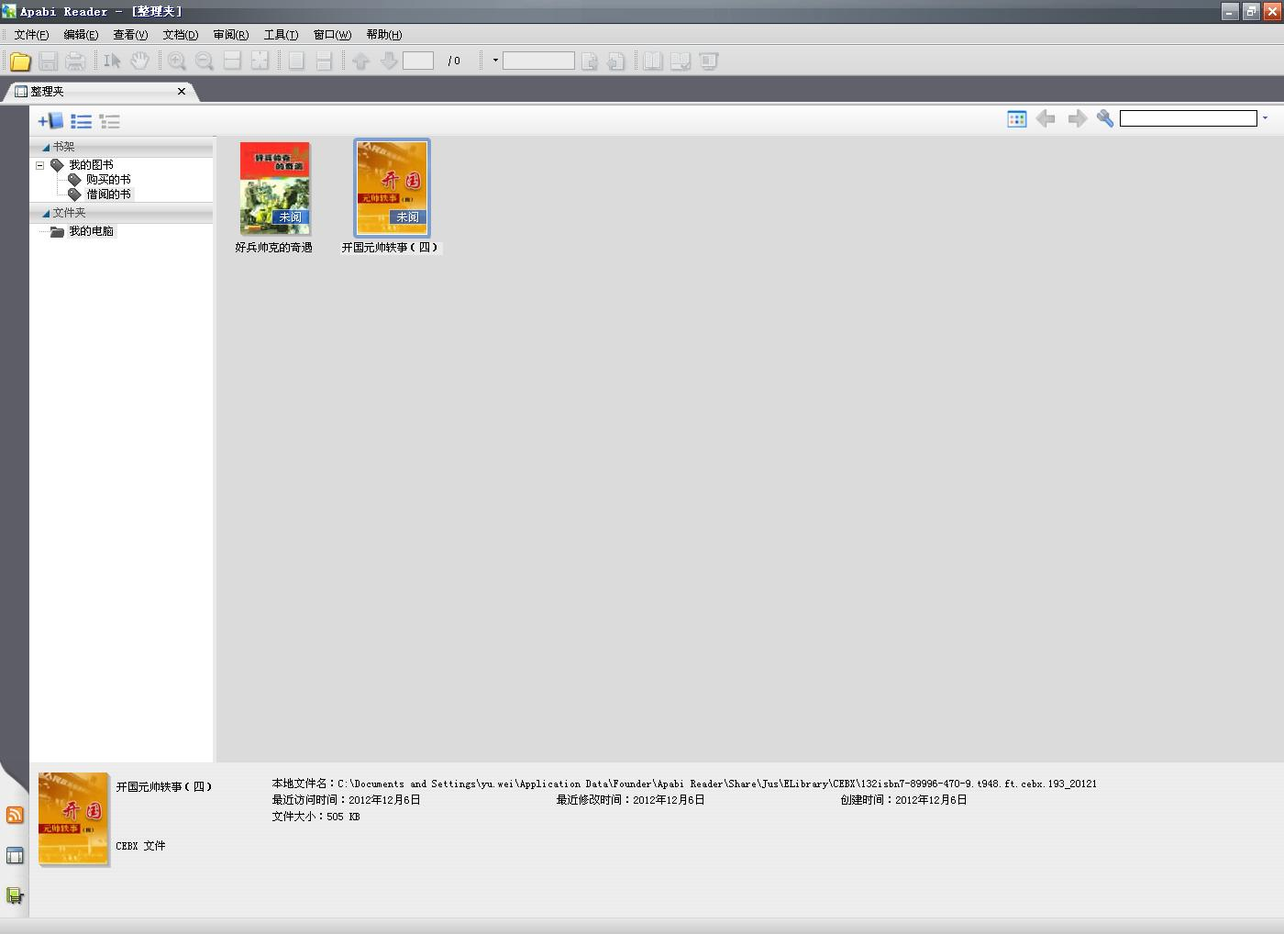

**电子书下载**

## 

## **快速检索**

**在数图首页提供了快速简单的检索功能；**

**3 操作步骤：**

**在数图首页的检索功能区确定检索关键词后点击按钮；**



**检索结果如下图展示：**



**在检索结果左边提供检索范围的标签页：**



**可以切换不同资源类型，进行检索。**

****高级检索****

**在检索功能区中点击高级检索标签，进入高级检索页面，在高级检索页面中提供了丰富的检索条件，为专业用户进行精确检索提供多条件查询。**

**3 **操作步骤：****

**在检索框旁边点击高级检索标签；**



**进入高级检索设置界面；**

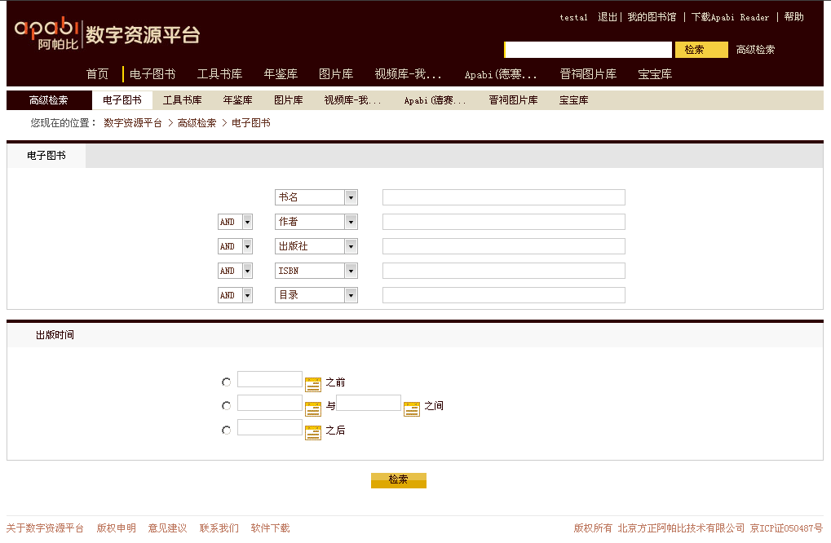

**通过不同的“电子图书”标签确定不同的查找范围；**

**在“检索条件选择区域”中选择或填写具体的检索条件；**

**点击按钮，系统将自动展示检索结果列表；**

|  |
| --- |
| **alert提示：**   * **检索条件的“并且”、“或者”关系：**   **并且：检索结果须同时满足检索条件列表中所有条件；**  **或者：检索结果只需满足检索条件列表中任一条件。**   * 输入规则：   检索关键词可输入多个，多个关键词之间用空格连接。 |

****下载安装阅读器****

**如需下载借阅电子书，需要使用Apabi Reader阅读器方可正常下载借阅，因此在平台中提供了Apabi Reader的下载功能；**

**3 **操作步骤：****

**在首页或软件下载页面中点击按钮**



**在弹出的“文件下载-安全警告”对话框中可选择直接下载运行Apabi Reader还是保存到本地路径；如果选择“运行”，则可直接运行Apabi Reader安装程序，如果选择“保存”，则先将下载的Apabi Reader保存到指定路径中：**

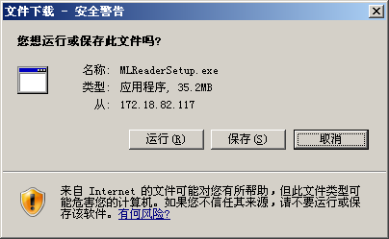

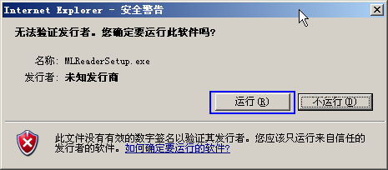

**运行Apabi Reader安装程序，根据提示点击下一步，直至安装完成后点击按钮，退出Apabi Reader安装界面；**

|  |
| --- |
| **alert提示：**   * **阅读器安装一次即可，安装Apabi Reader阅读器安装后，具有借阅权限的用户登录系统后就可以选择电子资源，进行下载阅读了。** * **如果您只是想在线翻阅电子书，可以不用安装Apabi Reader阅读器。** |